Feuchtraumtraverse C3 625 mm

Knauf Gips

Eigenschaften

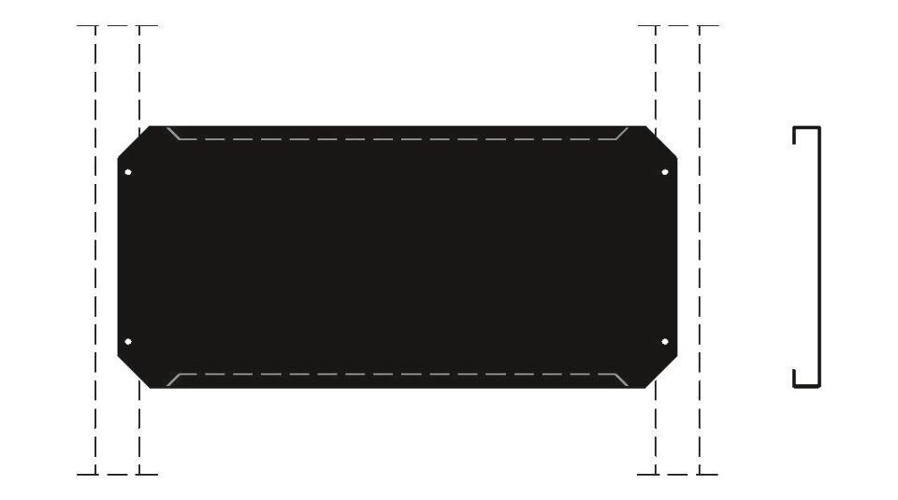

GTIN:

4003982548603

HAN:

00750097